Террасы
Более 10 лет работы с деревом, дает отличный и богатый опыт, который ценят наши гости, а качество продукции, быстрота принимаемых решений, гибкость и открытость мышления — позволяет реализовывать новые интересные проекты.
Палубная доска из лиственницы — это отличное решение для создания красивого и прочного пола на открытом воздухе.
Эта материал не только обладает эстетической привлекательностью, но и выдерживает экстремальные погодные условия, обеспечивая долговечность.

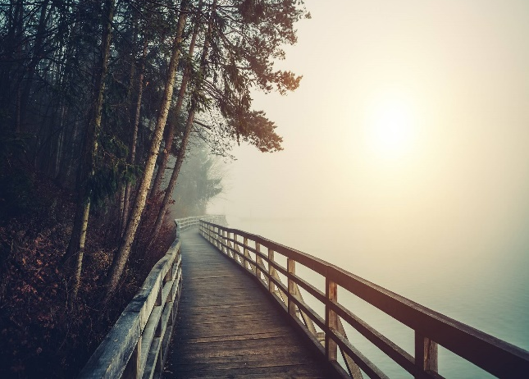
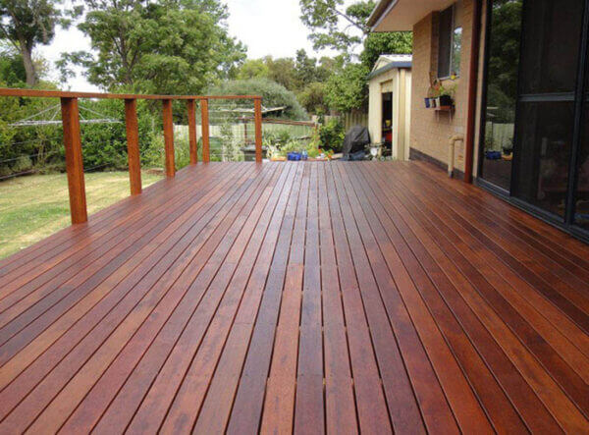

Сибирская лиственница за счет своей прочности и стойкости в влаге идеально подходит для работы в непосредственной близости к воде.
Из-за сложных условий эксплуатации к данному материалу предъявляют повышенные требования.

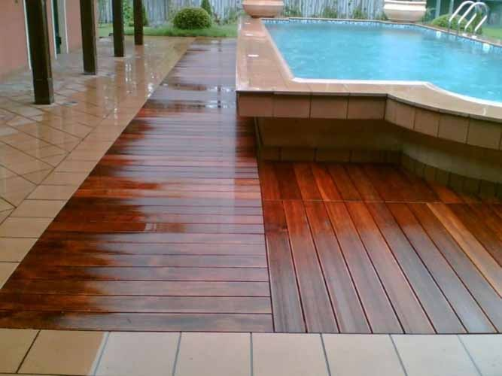

Он должен выдерживать постоянное воздействие солнечных лучей, влажности и температурных перепадов, хорошо противостоять механическим нагрузкам, гниению и поражению микроорганизмами.

Наша компания предлагает палубную доску следующих размеров и характеристик:

Палубная доска камерной сушки 27мм*140мм*2000-6000 мм
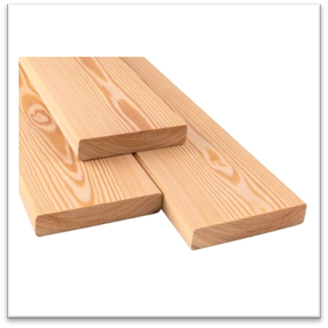

Сорт : ЭА Цена : 2646 руб м2 / 98000 руб м3

Cорт : А Цена : 1998 руб м2 / 74000 руб м3

Cорт : АВ Цена : 1728 руб м2 / 64000 руб м3

Cорт : С Цена : 1242 руб м2 / 46000 руб м3

Палубная доска камерной сушки брашированная / шлифованная 27мм*140мм*2000-6000 мм

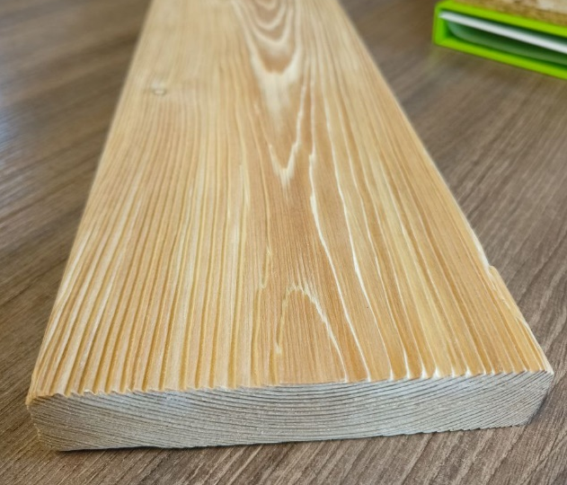

Cорт : ЭА Цена : 2946 руб м2 / 109100 руб м3

Cорт : А Цена : 2298 руб м2 / 85100 руб м3

Cорт : АВ Цена : 2028 руб м2 / 75100 руб м3

Cорт : С Цена : 1542 руб м2 / 57100 руб м3

Террасная доска камерной сушки "вельвет" 27мм*140мм*2000-6000 мм

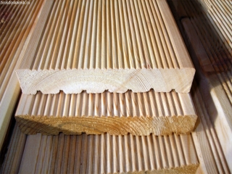
Сорт : ЭА Цена : 2646руб м2 / 98000 руб м3

Cорт : А Цена : 1998 руб м2 / 74000 руб м3

Cорт : АВ Цена : 1728 руб м2 / 64000 руб м3

Cорт : С Цена : 1242 руб м2 / 46000 руб м3

Из трех вариантов рекомендуем выбрать для Вашей террасы и дорожек именно брашированную доску, как самый практичный и стойкий вариант.
Текстурирование / браширование- метод обработки древесины, при котором выбраны мягкие волокна, что повышает ударостойкость поверхности, а акцентирование внимания на богатой фактуре дерева, подарит ежедневное эстетическое наслаждение от эксплуатации как тактильно, так и визуально.
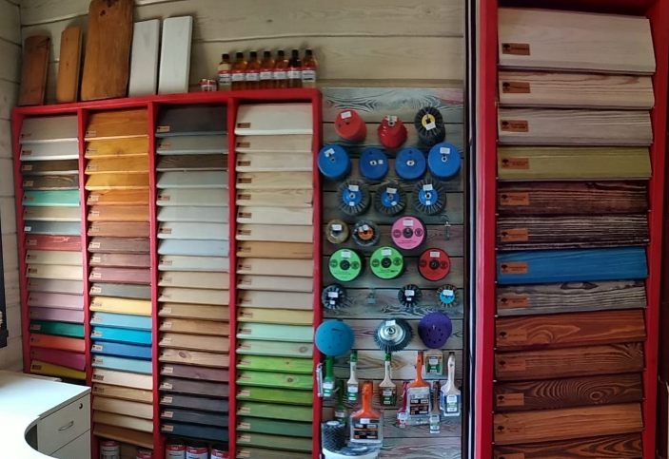
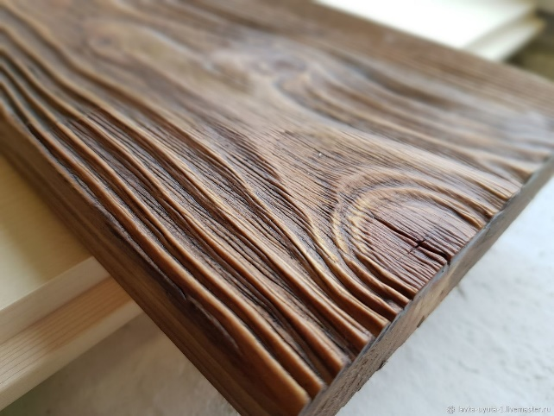
Завершите свой проект с нашей услугой по покраске натуральным маслом. Мы предоставляем профессиональные услуги по обработке древесины натуральным маслом, чтобы подчеркнуть красоту и увеличить долговечность Ваших изделий., при этом минимизируя интервал обслуживания - Ваше время, силы и спокойствие под надежной защитой. Спектр цветовых решений, позволит реализовать любые, даже самые смелые идеи.
Полный спектр цветов представлен на нашем сайте www.leinos-krsk.ru
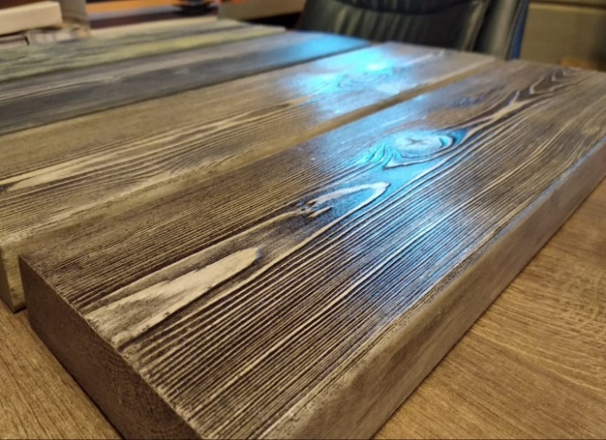
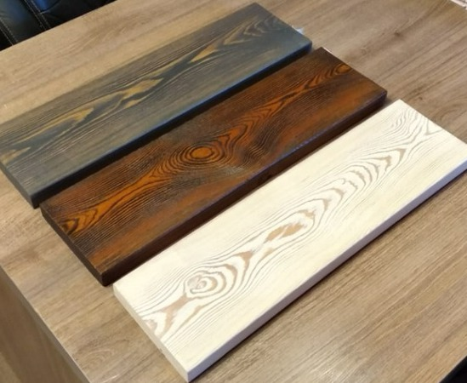
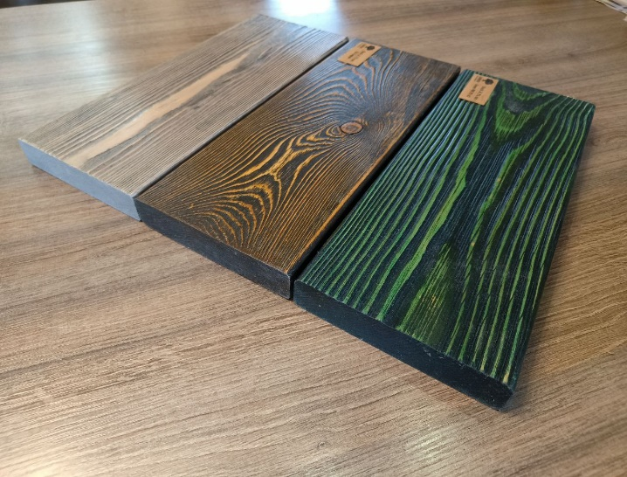

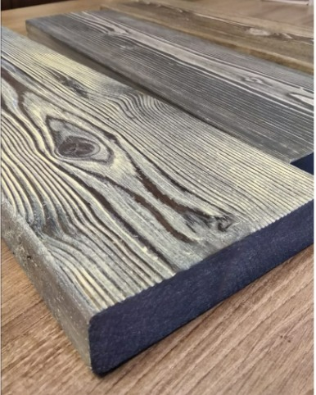

Ориентировочный расход масла (Террасноя масло LUNA арт 336) на м2 - 420 руб / м2
Брашировка / шлифовка изделия - цена: 250 руб /м2
Покраска деревянных изделий в теплом цеху - цена: 750 руб /м2
Итого например: Палубная доска брашированная сорт АВ (1758+420+750) – 2 928,00 руб/м2

Рекомендуем использовать для монтажа специализированный крепеж УНО – надежный и проверенный, зарекомендовавший себя во множестве наших проектов.

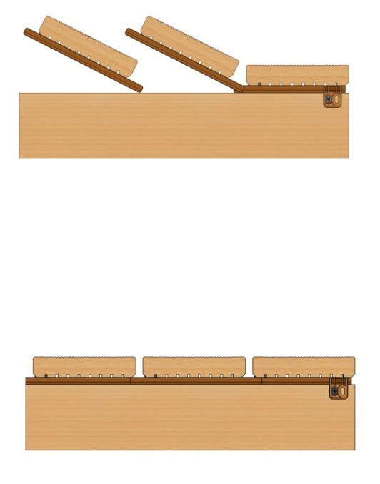
Основные достоинства – максимальная простота и высокая скорость монтажа, в совокупности с надежностью – позволит быстро достичь нужного результата и долгие годы радоваться качеству установки
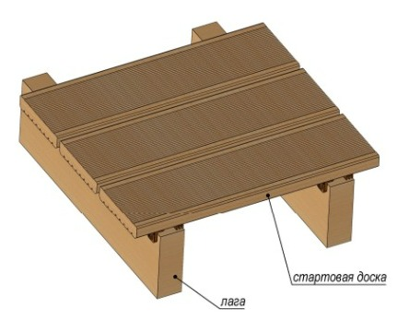
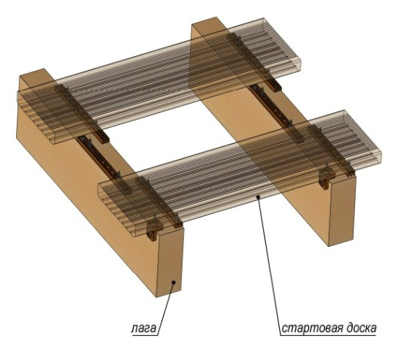
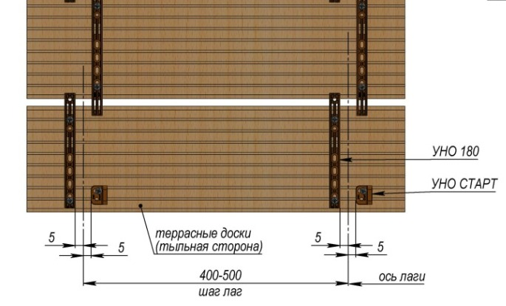

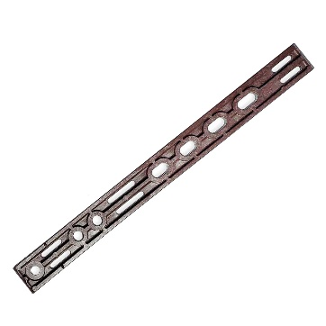

УНО 180М Венге - Цена: 21 руб/шт
УНО Старт Венге - Цена: 14руб/шт

Мы всей душой полюбили дерево и работу с ним. И с большим желанием готовы поделится этой красотой и теплом с Вами.

Карточка предприятия

Полное наименование организации | Общество с ограниченной ответственностью "Трендвуд"
ИНН | 2411031658
КПП | 241101001
ОГРН | 1222400004310
Юридический адрес | Россия, 660015, Красноярский край, Емельяновский р-н, п. Солонцы, ул. Новостроек д. 7, кв. 42
Почтовый адрес | Россия, 660015, Красноярский край, Емельяновский р-н, п. Солонцы, ул. Новостроек д. 7, кв. 42
контактный телефон, факс | 8 (953) 585-87-80
e-mail | vin-d@bk.ru
Сайт | www.leinos-krsk.ru
Документ, подтверждающий полномочия руководителя | Устав
ОСНОВНОЙ СЧЕТ:
Полное наименование банка | Банк «Левобережный» (ПАО) г. Новосибирск
Расчетный счет | 40702810609530001155
Корреспондентский счет | 30101810100000000850
БИК | 045004850
